简 报

成都空港人才服务集团有限公司 2024年4月17日

“筑梦航都·许你位来”招才引智“校园行”活动-走进重庆大学成功举办

4月17日，成都市人才服务中心组织成都优质企业组团赴重庆开展2024年高校毕业生系列专场招聘活动，由区人社局主办，空港人才集团承办的“筑梦航都·许你位来”招才引智“校园行”活动-走进重庆大学在重庆大学A区（思群广场）成功举办。本场活动也是双流区“筑梦航都·许你位来”校园行系列活动继四川大学、电子科技大学之后的又一场重点高校招聘活动。

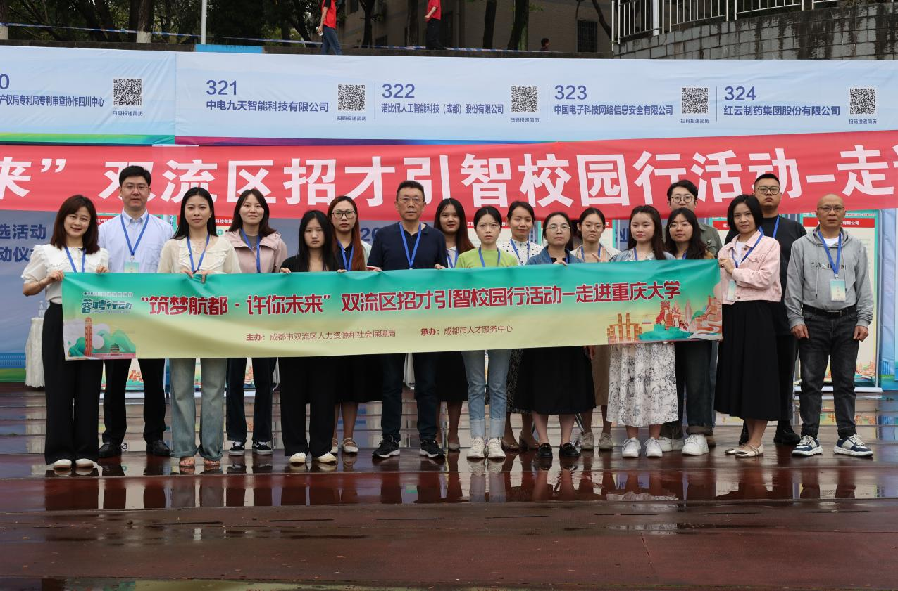
此次重庆大学专场招聘会-双流专区共邀请国家知识产权局专利局专利审查协作四川中心、中国电子科技网络信息安全有限公司、中电九天智能科技有限公司、诺比侃人工智能科技（成都）股份有限公司等15家区内重点事企业单位参与，提供岗位59个，就业机会175个，最高薪资45万元/年。据统计，本次活动共收到简历313份，其中本科215份，硕士98份，达成就业意向97人。
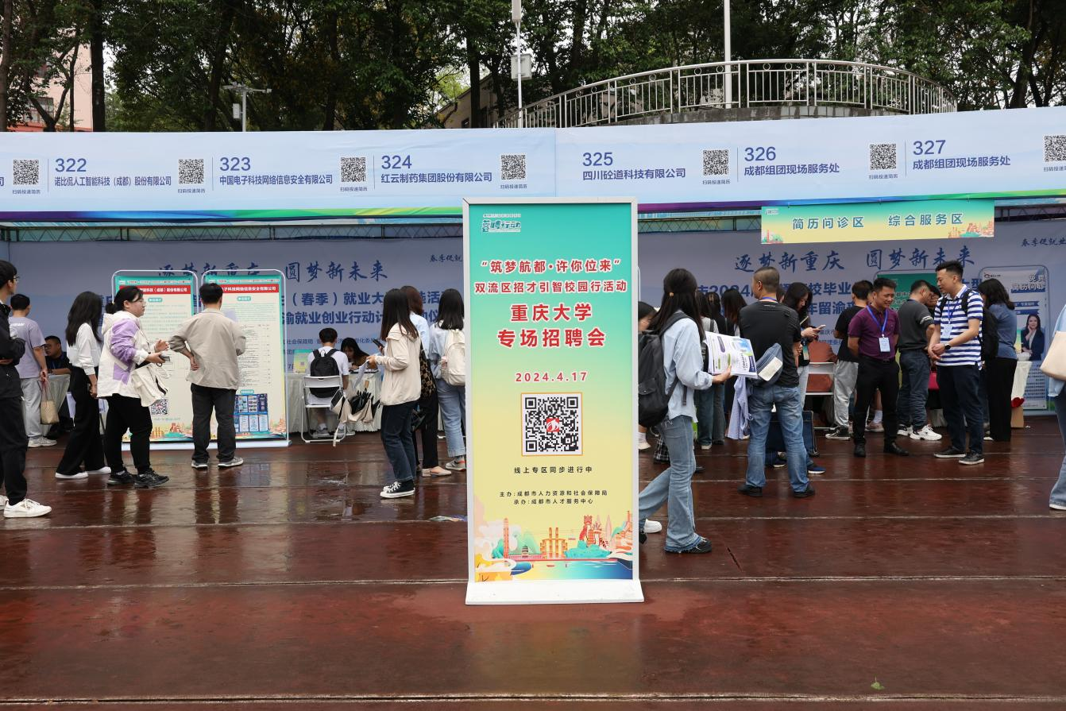
下一步，空港人才集团将继续开展招才引智“校园行”系列活动，组织区内重点企业赴重点高校进行招聘，为重点产业、重点企业和以高校毕业生为主的青年人才搭建高效、便捷的供需对接平台，促进高校毕业生就业。

